10.15新龙中一班今日动态
一、来园情况
入园后，孩子就要喝牛奶啦，其中赵翊帆、陆钦瀚、韩凯风、吕秦川、刘然诺、高翊桐、谢意增、周佳毅、吴 律、曹李安、王启轩、李依恬、楚慕凡、许米诺、黄馨宁、仇思诺、万佳妮、高依诺、赵诺一、杜妍汐、蔡书歆、李雨佳、赵伊凡能不需要提醒就自己来喝牛奶哦，也能尝试自己倒牛奶，非常厉害！
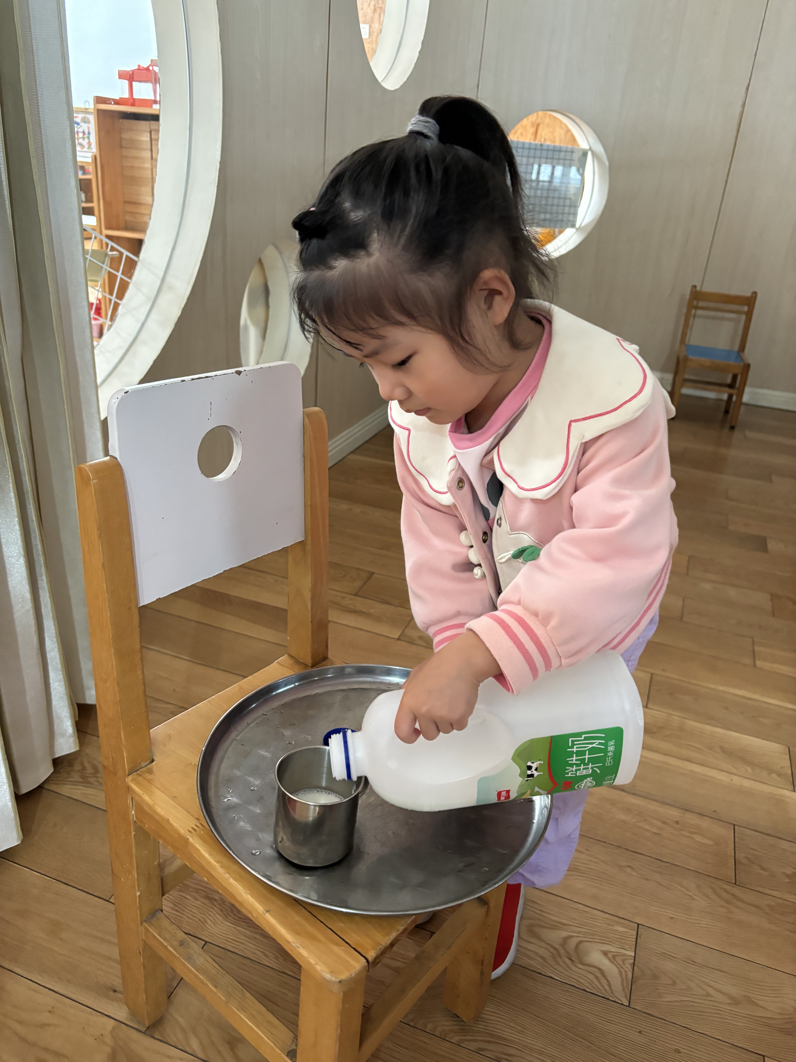 | 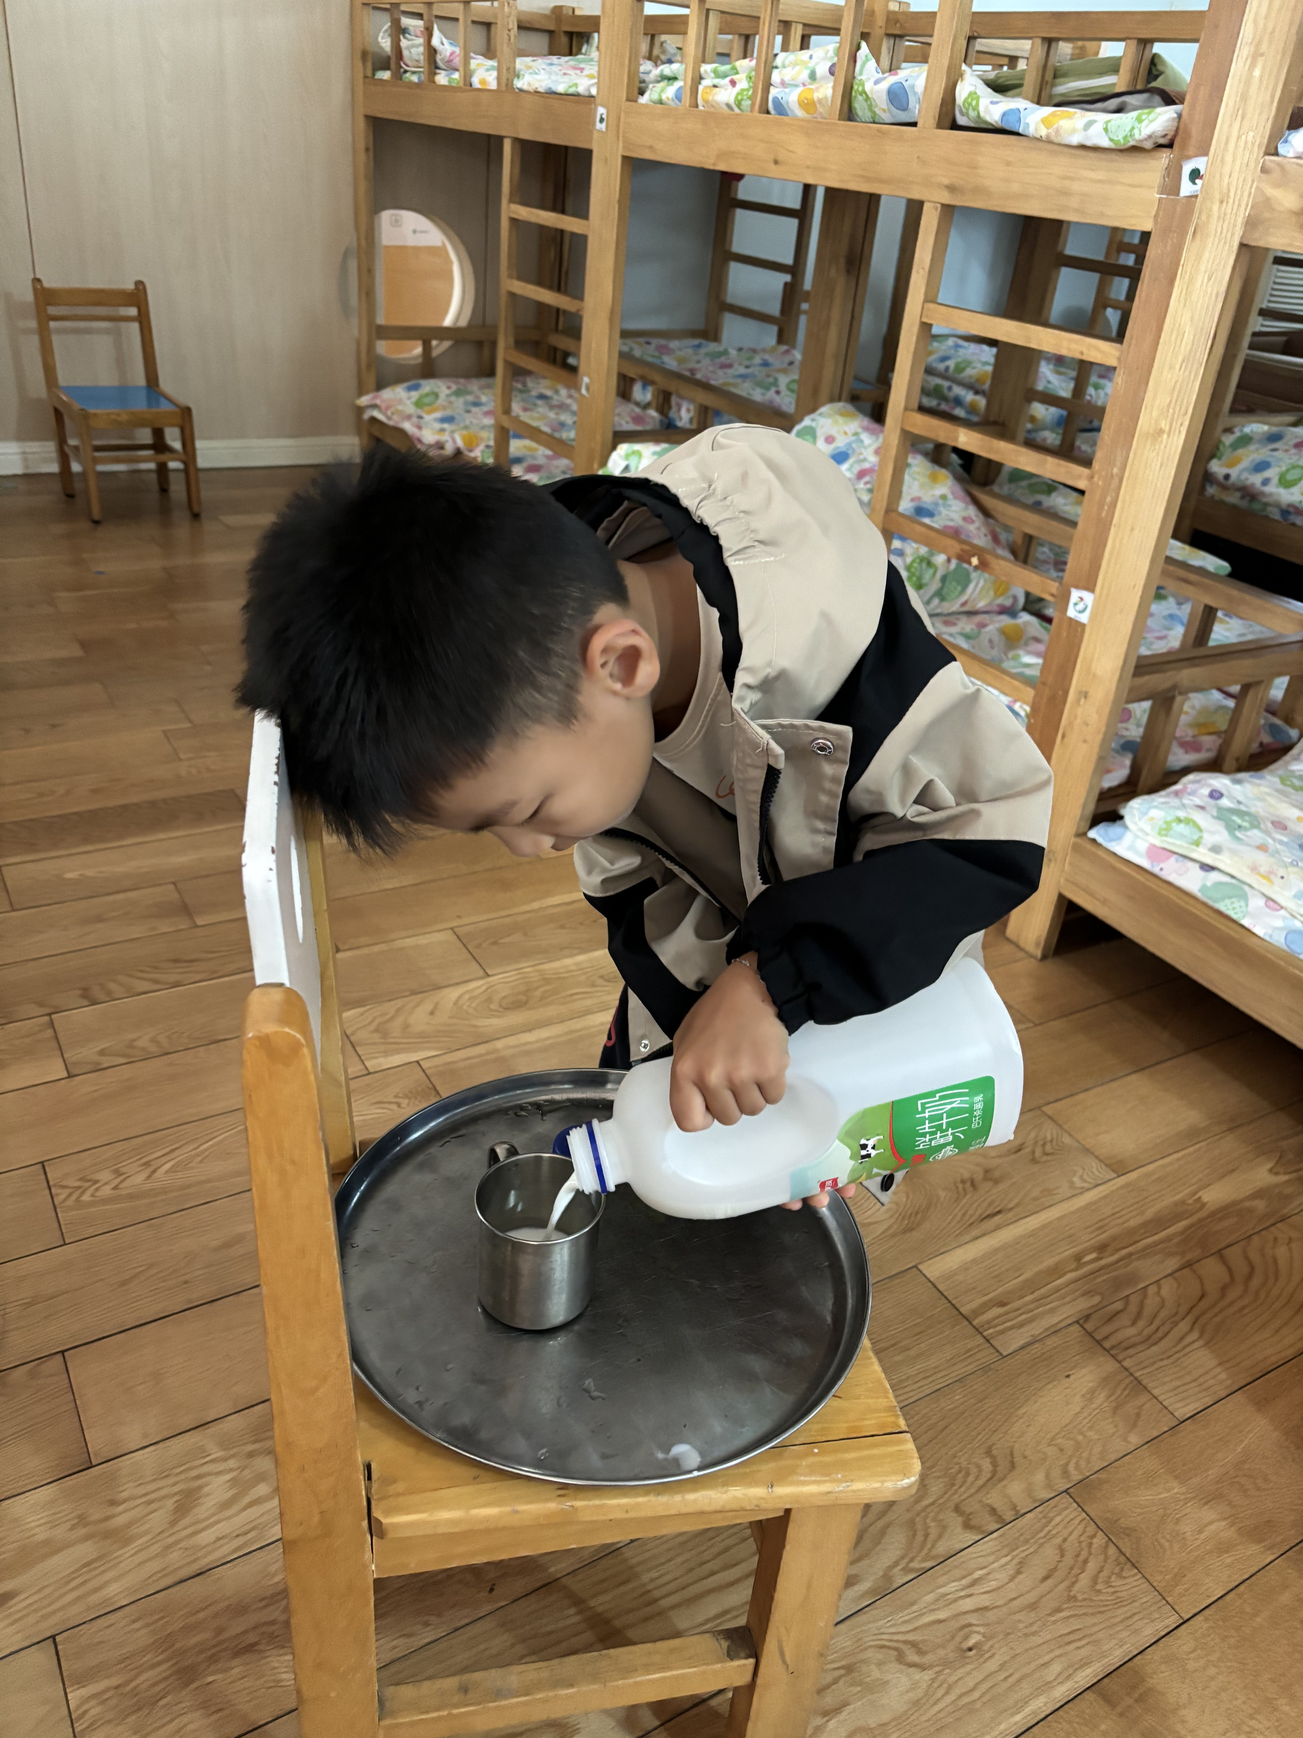

二、集体活动《我的家乡》
每文笔塔位于位于常州红梅公园南端,因形似文笔，故称文笔塔，本次活动主要引导幼儿观察文笔塔的特征，了解文笔塔是由7层组成，每层平面图形类似梯形，带有飞檐，翘角，并且每层上都有瓦片，连接处有柱子和护栏，第一层处是最大的，顶端有环形和圆形物体组成。在观察文笔塔特征的基础上画出文笔塔。
我班大多数孩子去过红梅公园，在家长的陪同下看过文笔塔宝塔，甚至留过影。幼儿对于文笔塔的外形特征有一些浅显的了解，大部分幼儿绘图时能用简单的图案表达表现，在本节活动中，文笔塔的层层叠叠、连接的柱子等细节对于我班孩子来说有一定难度。
活动中大多数孩子能尝试绘画出层层叠叠的梯形、翘脚、拱门等外形特征，其中赵翊帆、陆钦瀚、韩凯风、吕秦川、刘然诺、高翊桐、谢意增、周佳毅、吴 律、曹李安、王启轩、李依恬、楚慕凡、许米诺、黄馨宁、仇思诺、万佳妮、高依诺、赵诺一、杜妍汐、蔡书歆、李雨佳、赵伊凡。敢于大胆动笔，用绘画的形式表达对文笔塔的热爱。
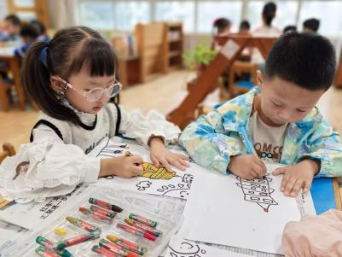 | 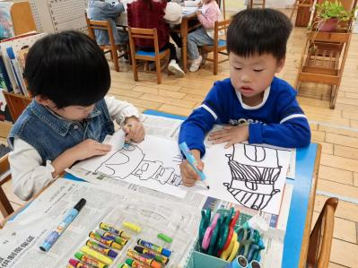 | 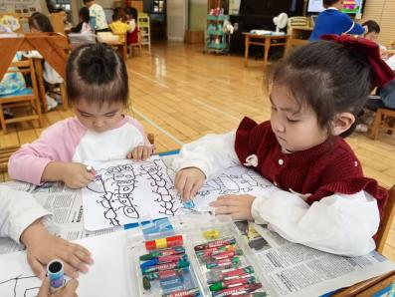
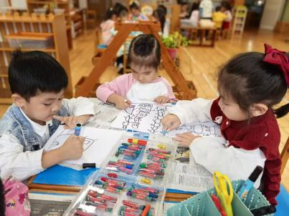 | 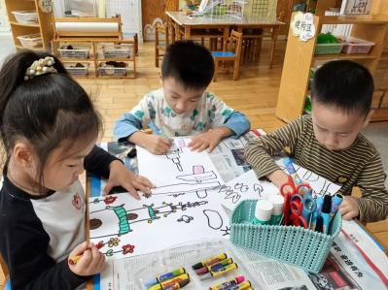 | 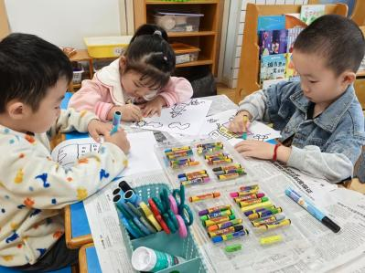
 | 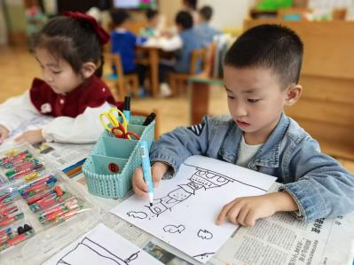 | 

三、生活活动
今天吴律发勺子，杜妍汐发餐盘，周佳毅看洗手，赵诺一发湿巾，今天的值日生能认真做好自己的值日生工作。
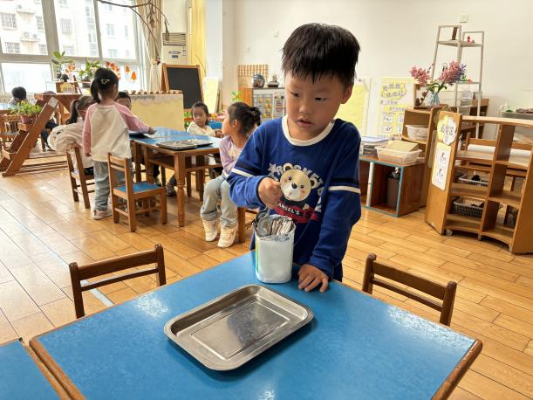 | 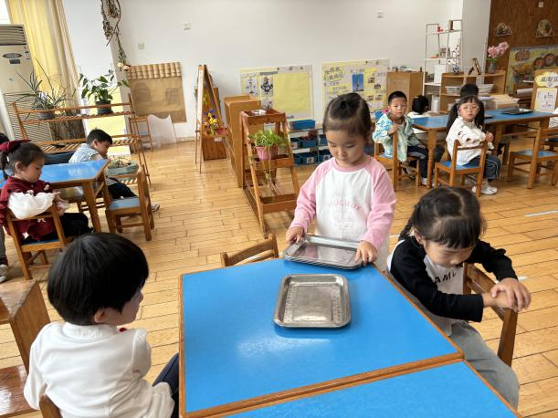
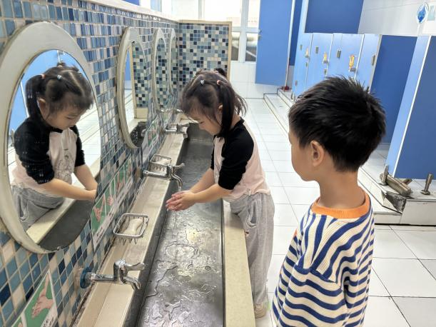 | 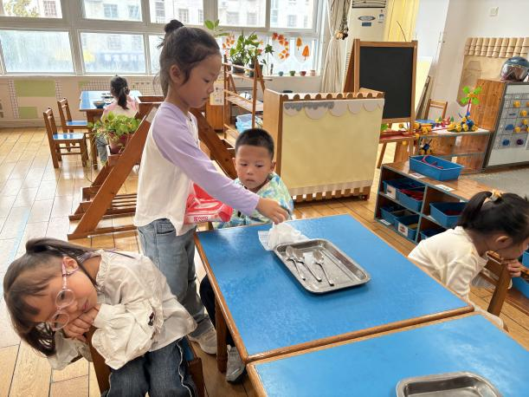

四、请你关注
10月24号（下周四）我们将前往“苏州乐园”开展亲子游活动。苏州乐园森林世界位于苏州“城市绿肺”大阳山国家森林公园东南侧,园区共有森林树广场、藤蔓森林、水雾森林、涂鸦森林、冻原森林和黑暗森林6大特色区域，奇思妙想的森境营造与沉浸感十足的游乐科技完美融合，集先锋游乐、潮流演艺、森活园艺、创意零售和主题餐饮于一体，带来沉浸式的森林娱乐新体验。
活动费用:大人210元、幼儿100元。
报名付款时一定要备注：班级+幼儿姓名哦！

